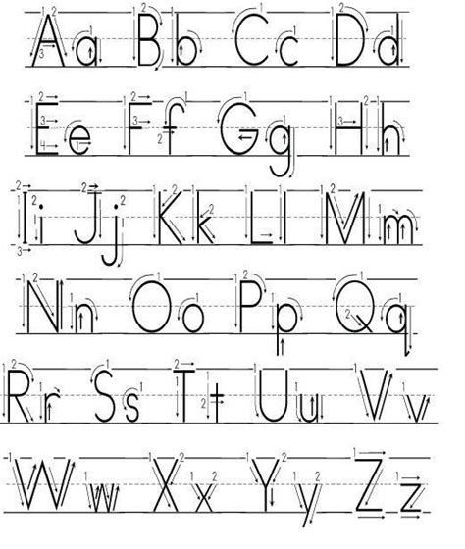

VIERNES 1 octubre

JUEVES 30 sept

MIÉRCOLES 29 sept

MARTES 28 sept SEPT

LUNES 27 sept